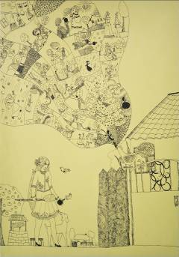 | TCACIUC CĂTĂLINA, 2002: Pomul cu merele de aur, ilustraţie la povestea omonimă a Freţilor Grimm, gel pe hârtie, 500 × 350 mm, 2015.  Profesor Diana Ciubotaru-Viziru, Şcoala de Arte Plastice pentru copii, Ungheni.  Din colecţia autorului. Foto © Boris Balan, 2015. Design © CECBR, 2015 | MINISTERUL CULTURII AL REPUBLICII MOLDOVA  UNIUNEA ARTIŞTILOR PLASTICI DIN REPUBLICA MOLDOVA  ŞCOALA DE ARTE PLASTICE PENTRU COPII "ALEXEI ŞCIUSEV"  CENTRUL EXPOZIŢIONAL "CONSTANTIN BRÂNCUŞI"  au onoarea să Vă invite  LA EXPOZIŢIA ŞCOLILOR DE ARTE PLASTICE PENTRU COPII DIN RM  ÎNVĂŢĂMÂNTUL ARTISTIC ÎNCEPE:  55 ANI ŞCOALA DE ARTE PLASTICE „A. ŞCIUSEV“  09 – 26 aprilie 2015  Vernisaj: Joi, 02 Aprilie 2015, ora 15:00  CENTRUL EXPOZIŢIONAL "CONSTANTIN BRÂNCUŞI"  Bd. Ştefan cel Mare şi Sfânt, nr. 3, Chişinău │ www.arta.md

